  - Knowledge Base
  - Syarat dan Ketentuan Program Referral Kasir Pintar
Skip to main content
Helpdesk Kasir Pintar

Cara Mengubah Pelanggan (Kasir Pintar Pro)
PostedJuly 2, 2026
UpdatedJuly 2, 2026
ByTechnical Writer
You are here:
- Main
- Aplikasi Kasir Pintar Android
- Manajemen
- Pelanggan, Tipe Pelanggan, dan Supplier
- Pelanggan
- Cara Mengubah Pelanggan (Kasir Pintar Pro)
← All Topics
Fitur Manajemen Pelanggan memudahkan Anda dalam mengelola data pelanggan, terutama jika Anda memiliki banyak pelanggan tetap. Apabila terdapat perubahan informasi pelanggan, Anda dapat mengubah data pelanggan melalui Kasir Pintar Pro sesuai kebutuhan.
Berikut merupakan cara mengubah data pelanggan pada Kasir Pintar Pro:
- Buka aplikasi Kasir Pintar Pro, lalu klik ikon garis tiga di sebelah pojok kiri atas untuk membuka menu sidebar.
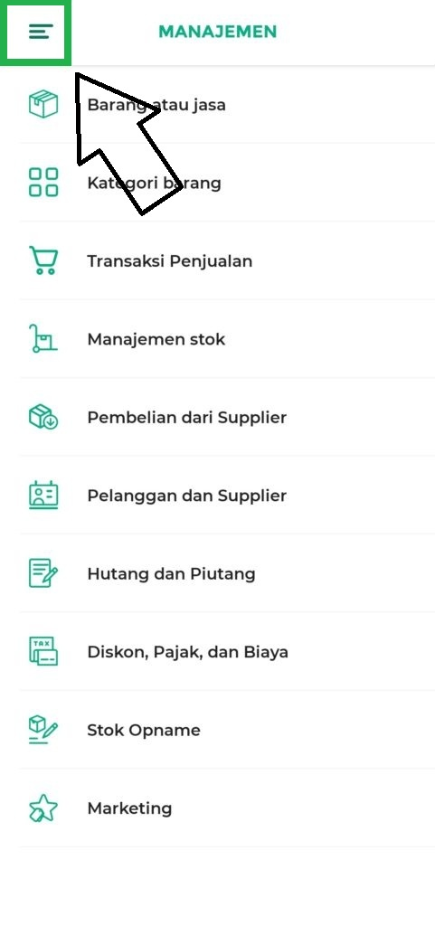
- Pilih Menu Manajemen.
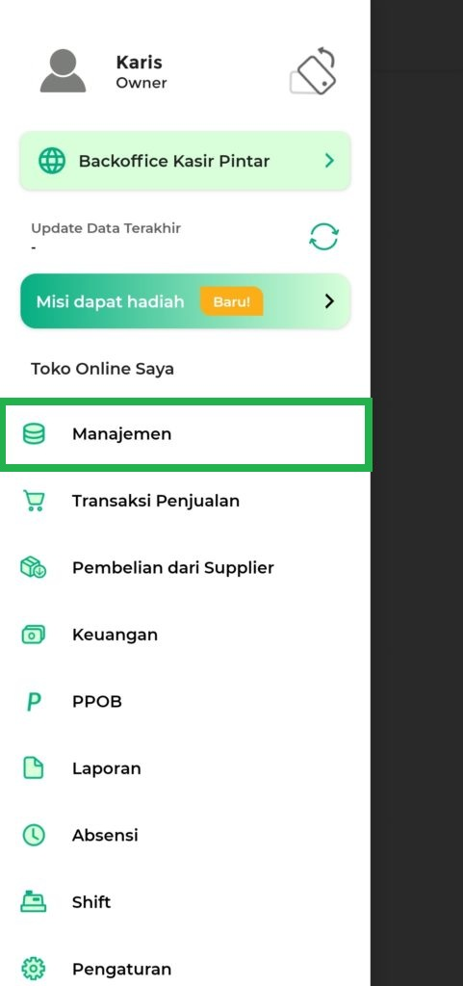
- Pilih Pelanggan dan Supplier.
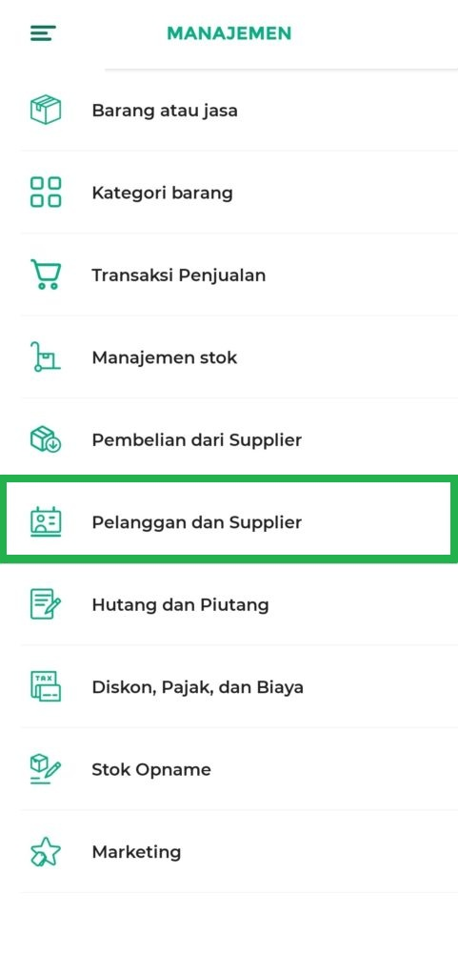
- Pilih opsi menu Pelanggan.
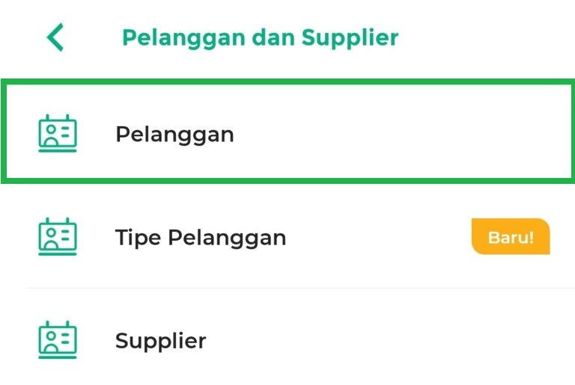
- Pilih data pelanggan yang ingin diubah.
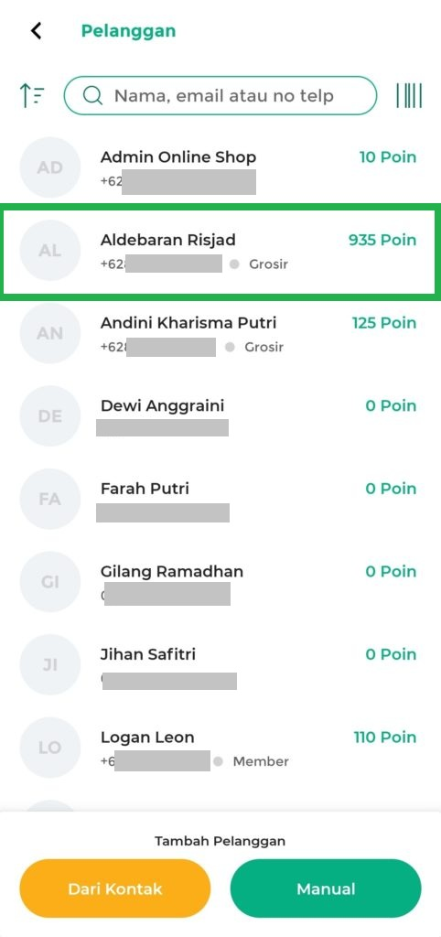
- Klik ikon pensil untuk melakukan perubahan.
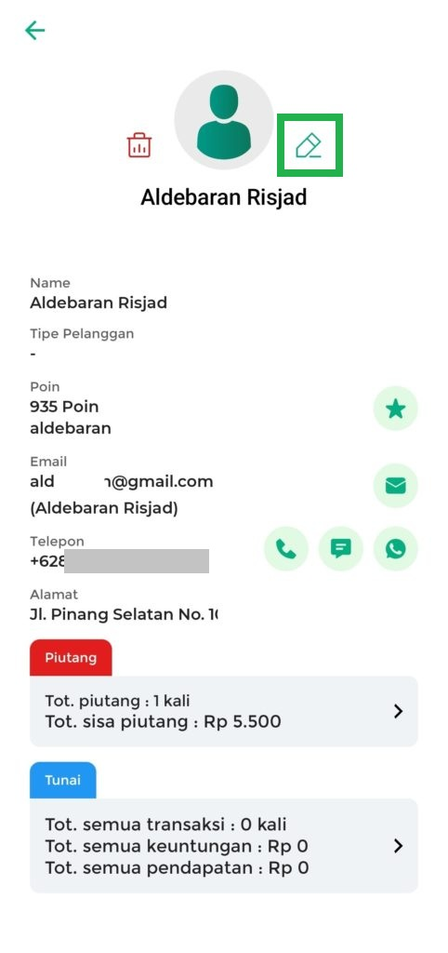
- Lakukan perubahan pada informasi pelanggan sesuai kebutuhan.
Pada fitur edit pelanggan, terdapat beberapa informasi yang dapat dan tidak dapat diubah, yaitu:
Informasi yang dapat diubah:
• Nama Panggilan
• Kode Pelanggan
• Nomor Telepon
• Alamat
• Tipe Pelanggan (khusus pengguna Plugin Bisnis)
Informasi yang tidak dapat diubah:
• Poin Pelanggan (perubahan poin hanya dapat dilakukan melalui menu Marketing > Loyalty Poin)
• Email Pelanggan
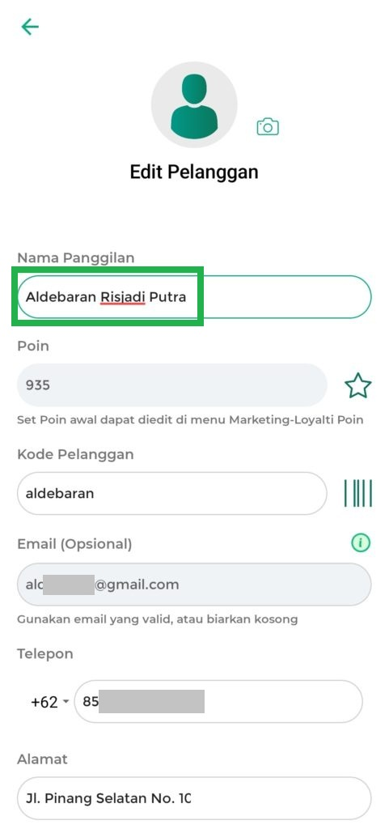
- Setelah selesai melakukan perubahan, klik tombol Simpan.
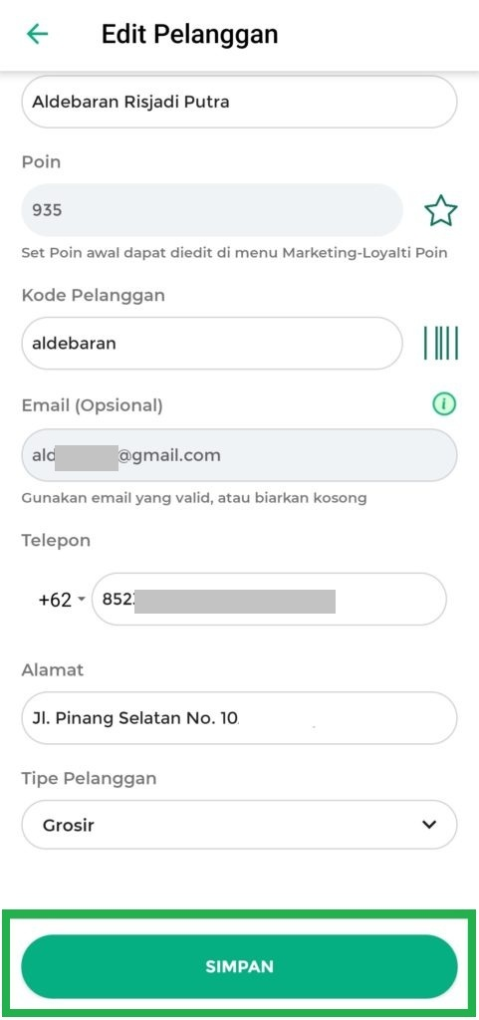
- Jika berhasil, maka data pelanggan akan diperbarui sesuai dengan perubahan yang telah dilakukan.
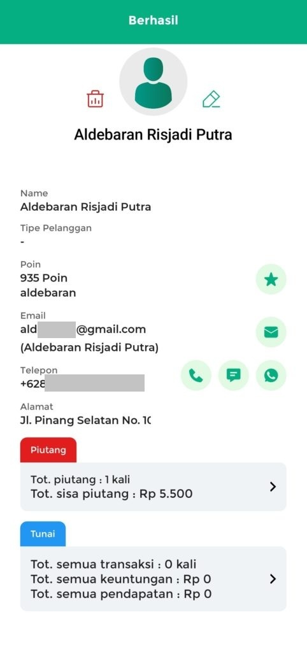
Dengan mengikuti langkah-langkah di atas, Anda dapat mengubah informasi pelanggan melalui Kasir Pintar Pro dengan mudah sehingga data pelanggan tetap sesuai dengan kondisi bisnis Anda.
Selamat Mencoba!
Apakah artikel ini cukup membantu?
Apakah anda merasa terbantu dengan artikel ini atau ingin memberi masukan? Silahkan klik tombol dibawah. Masukan anda sangat berharga
Iya
Tidak
PreviousCara Menambah Pelanggan (Kasir Pintar Pro)
Next Cara Menghapus Pelanggan (Kasir Pintar Pro)
Table of Contents
- Apakah artikel ini cukup membantu?
Proudly powered by WordPress

